Úkol 1

Vyobrazeno je šest profilů (A-F). Najděte litologické hranice mezi horninami (1-8) a spojte je jednoduchými liniemi. Poté seřaďte položky v legendě od nejmladších po nejstarší. Situaci komplikují post-sedimentární stavby (I.-II.), které vznikly dlouho po vzniku hornin. Málo mocná tělesa, která se zastupují s mocnějšími, uveďte do závorky.

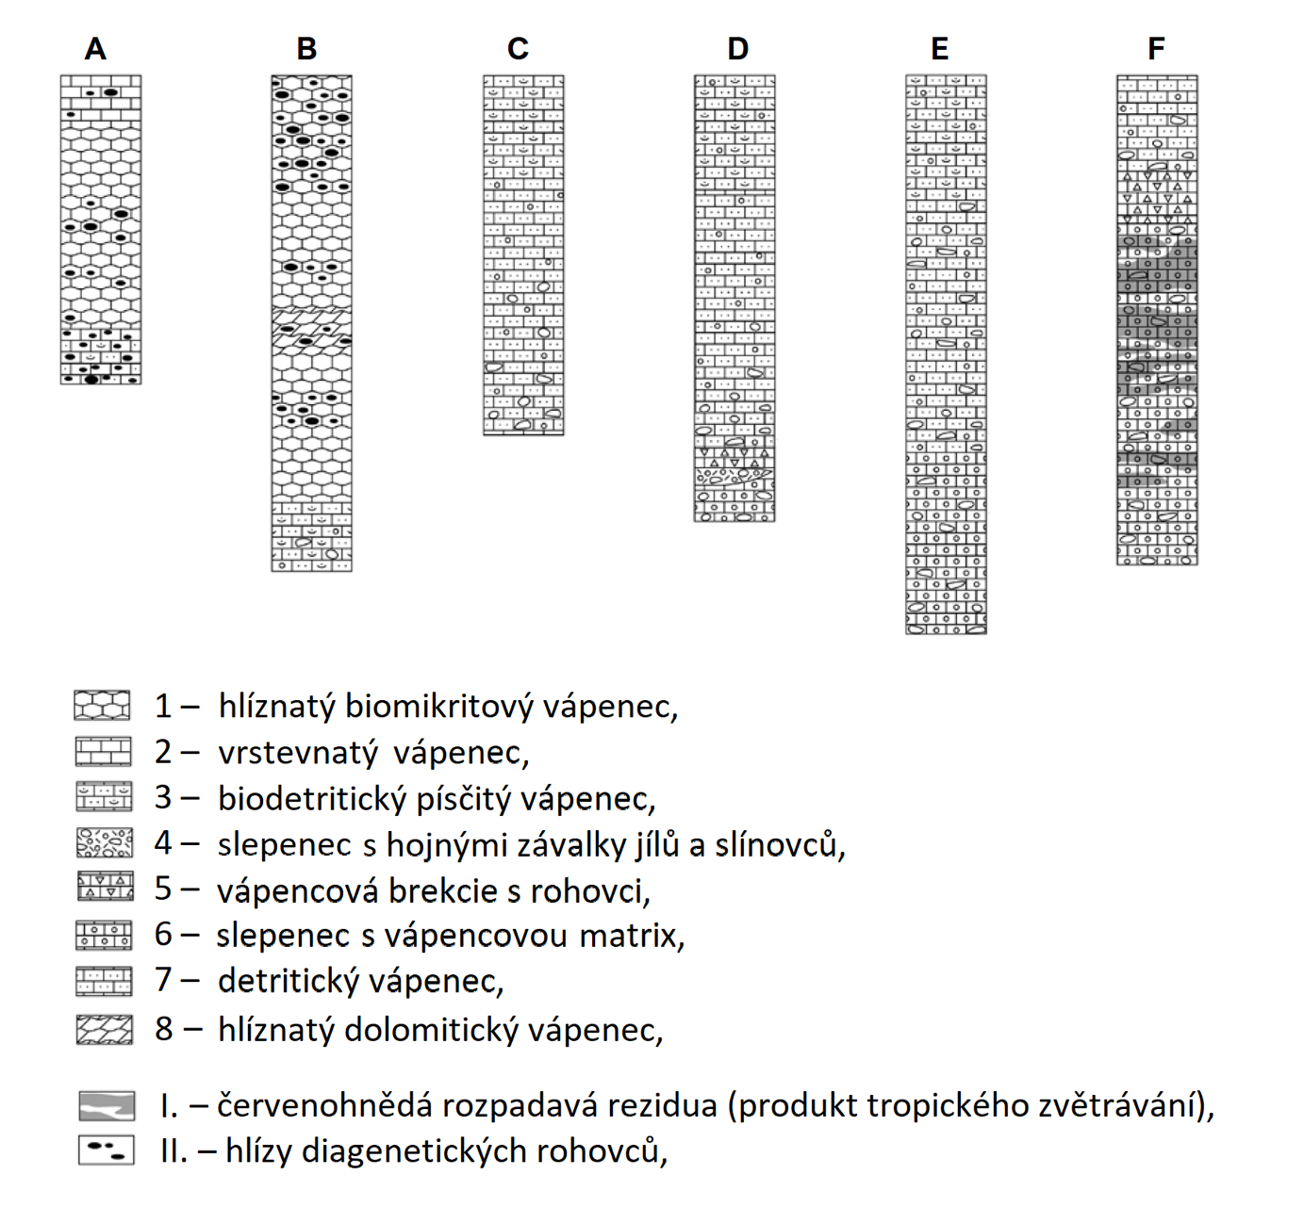

Úkol 2

**1. Určete, jaké biozóně odpovídají vzorky A a B na základě konodontové fauny:**

(viz obrázek *konodontová zonace*)

**A:** *Palmatolepis gr. gracilis*

*Palmatolepis stopelli*

*Palmatolepis glabra distorta*

**B:** *Palmatolepis r. trachytera*

*Pa. p. maxima  
 Pa. glabra lepta  
 Pa. rugosa* cf. *ampla*

**2. Určete, jaké biozóně odpovídají vzorky A a B na základě amonoidové fauny:**

(viz obrázek *amonoidová zonace*)

**A:** *Pseudoclymenia pseudogoniatites*

*Pemoceras dorsatum*

*Sporadoceras muensteri*

**B**: *Prolobites delphinus  
 Sporadocera muensteri*

**3. Shodují se stáří vzorků, porovnáme-li konodontovou a amonoidovou zonaci? (srovnání obou zón na obrázku s amonoidovou zonací)**

**4. Pokud ne, jaké je vysvětlení nesouladu?**